Resolución del Pleno del Instituto de Transparencia, Acceso a la Información Pública y Protección de Datos Personales del Estado de México y Municipios, con domicilio en Metepec, Estado de México, a veintidós de abril de dos mil veintiséis.

VISTO el expediente electrónico formado con motivo del recurso de revisión número 01130/INFOEM/IP/RR/2026, interpuesto por xxxxxxxxxxxxxxxxx, en lo sucesivo la parte Recurrente, en contra de la Secretaría de Finanzas, en lo subsecuente El Sujeto Obligado, se procede a dictar la presente resolución.

A N T E C E D E N T E S D E L A S U N T O

PRIMERO. De la Solicitud de Información.
Con fecha diez de enero de dos mil veintiséis, El Recurrente, presentó a través del Sistema de Acceso a la Información Mexiquense (SAIMEX) ante El Sujeto Obligado, la solicitud de acceso a la información, registrada bajo el número de expediente 00009/SF/IP/2026, la cual se tiene por ingresada el doce del mismo mes y año, por corresponder al día hábil inmediato, mediante la cual solicitó información en el tenor siguiente:

“expediente técnico de las obras de los oficios de autorización con los siguientes números: 374334, 374335, 374336,374337, 374338, 374339, 374340, 374341, 374342, 374343, 374343, 374344, 374345, 374346, 374347, 374348, 374349, 374350, 374350, 374351, 374353, 374354, 374355 y 374356.” (Sic)

Modalidad de entrega: A través del SAIMEX.

SEGUNDO. De la respuesta del Sujeto Obligado.
En el expediente electrónico SAIMEX, se aprecia que el veintisiete de enero de dos mil veinitseis, El Sujeto Obligado dio respuesta a la solicitud de información en los siguientes términos:
“En respuesta a la solicitud recibida, nos permitimos hacer de su conocimiento que con fundamento en el artículo 53, Fracciones: II, V y VI de la Ley de Transparencia y Acceso a la Información Pública del Estado de México y Municipios, le contestamos que:
Sobre el particular, sírvase encontrar en archivo adjunto copia del oficio de notificación número 20700004S/UT-0096/2026, mediante el cual se detalla lo referente a su solicitud.
ATENTAMENTE
Lic en Sociología Mario David Lugo Delgadilo” (Sic)

El Sujeto Obligado anexo a la respuesta los documentos electrónicos denominados “00009 SSPP.pdf” y “SOLICITANTE 00009.pdf”, el cual no se reproduce por ser del conocimiento de las partes; no obstante, se hará el análisis de su contenido en el estudio correspondiente.

TERCERO. Del recurso de revisión.
Inconforme con la respuesta por El Sujeto Obligado, El Recurrente interpuso recurso de revisión, en fecha veintisiete de enero de dos mil veintiséis, el cual fue registrado en el sistema electrónico con el expediente 01130/INFOEM/IP/RR/2026, en los cuales arguye las siguientes manifestaciones:

- Acto impugnado
“Los folios indicados en la solicitud fueron proporcionados por el municipio, por lo que se solicitan los expedientes técnicos de las obras a realizar con el recurso asignado por GIDEM al municipio de Tenango del Aire en el 2025.” (sic)

- Razones o motivos de inconformidad
“Los folios indicados en la solicitud fueron proporcionados por el municipio de Tenango del aire en específico el área de tesorería, a lo cual se desconoce la veracidad de la información por lo que se le solicita los expedientes técnicos de las obras a realizar del recurso que se le asigno al municipio de Tenango del aire por GIDEM 2025. (sic)

Adicionalmente señala como documento anexo la información proporcionada por la Tesorería Municipal, adjuntando para tal efecto el documento de respuesta notificado.

QUINTO. Del turno del recurso de revisión.
Medio de impugnación que le fue turnado al Comisionado presidente José Martínez Vilchis, por medio del sistema electrónico en términos del arábigo 185 fracción I de la Ley de Transparencia y Acceso a la información Pública del Estado de México y Municipios, del cual recayó acuerdo de admisión en fecha veintinueve de enero de dos mil veintiséis, determinándose en él, un plazo de siete días para que las partes manifestaran lo que a su derecho corresponda en términos del numeral ya citado.

SEXTO. De la etapa de manifestaciones y/o alegatos.
Una vez transcurrido el término legal referido El Sujeto Obligado rindió su informe justificado en fecha cinco de febrero de dos mil veintiséis, adjuntando para tal efecto los documentos electrónicos denominados “Expedientes Técnicos.zip”, “RR 01130-2026 INFORME JUSTIFICADO.pdf” y “RR01130-2026 SPP.pdf”, los cuales fueron puestos a la vista del recurrente en fecha catorce de abril de dos mil veintiséis. Asimismo, se advierte que el Recurrente, hace llegar el documento “SUSTENTO TESORERIA.pdf”, y como texto adjunto a través de SAIMEX, la respetuosa solicitud de entregar los expedientes técnicos.

Así mismo, se aprecia que no se llevaron a cabo audiencias durante la sustanciación del recurso de revisión, ni se ofrecieron pruebas por parte del Recurrente; todo lo anterior en términos de los artículos 185 fracciones II y IV, y 195 de la Ley de Transparencia y Acceso a la Información Pública del Estado de México y Municipios.

SEXTO. De la ampliación del término para resolver.
De las constancias que integran el expediente electrónico, se advierte que han transcurrido los términos de Ley, para la emisión de la resolución en el presente recurso de revisión, por lo que en fecha catorce de abril de dos mil veintiseis se notificó a las partes el acuerdo por el que se ordena ampliar el plazo para la emisión de la resolución, en términos del artículo 181 párrafo tercero de la Ley de Transparencia y Acceso a la Información Pública del Estado de México y Municipios, ordenándose turnar los expedientes a la resolución que en derecho proceda.

SÉPTIMO. Del cierre de instrucción.
Por lo que una vez transcurrido el periodo otorgado a las partes de siete días hábiles para realizar sus manifestaciones en el acuerdo de admisión, y no habiendo prueba pendiente por desahogar, ni que documentos que integrar al expediente electrónico, se decretó el cierre de instrucción en fecha diecisiete de abril de dos mil veintiséis, en términos del artículo 185 fracción VI de la Ley de Transparencia y Acceso a la Información Pública del Estado de México y Municipios, ordenándose turnar el expediente a la resolución que en derecho proceda.

C O N S I D E R A N D O

PRIMERO. De la competencia.
Este Instituto de Transparencia, Acceso a la Información Pública y Protección de Datos Personales del Estado de México y Municipios es competente para conocer y resolver el presente Recurso de Revisión, conforme a lo dispuesto en el artículo 5, párrafos trigésimo séptimo, trigésimo octavo y trigésimo noveno fracciones IV y V de la Constitución Política del Estado Libre y Soberano de México; ordinal 2, fracción II, 13, 29, 36, fracciones I y II, 176, 178, 179, 181 párrafo tercero y 185 de la Ley de Transparencia y Acceso a la Información Pública del Estado de México y Municipios; y 9, fracciones I y XXIII y 11 del Reglamento Interior del Instituto de Transparencia, Acceso a la Información Pública y Protección de Datos Personales del Estado de México y Municipios.

SEGUNDO. Sobre los alcances del recurso de revisión.
Derivado de la impugnación realizada, es preciso e importante señalar que el recurso de revisión inmerso en la Ley de Transparencia vigente en la entidad, tiene el fin y alcance que señalan los numerales 176, 179, 181 párrafo cuarto, 194 y 195 y demás aplicables de la Ley de Transparencia y Acceso a la Información Pública del Estado de México y Municipios vigente, el cual será analizado conforme a las actuaciones que obren en el expediente electrónico, con la finalidad de reparar cualquier posible afectación al derecho de acceso a la información pública y garantizando el principio rector de máxima publicidad.

TERCERO. Del estudio de las causas de improcedencia y sobreseimiento.
Es menester resaltar que en el procedimiento de acceso a la información pública y de los medios de impugnación de la materia, se advierten diversos supuestos de procedibilidad que deben estudiarse con la finalidad de dar cumplimiento a los principios de legalidad y objetividad inmersos en el artículo 9, de Ley de Transparencia y Acceso a la Información Pública del Estado de México y Municipios, en correlación con la seguridad jurídica que debe generar lo actuado ante este Organismo garante.

Siendo una facultad legal entrar al estudio de las causas de improcedencia que hagan valer las partes o que se adviertan de oficio por este Resolutor; presupuestos procesales de inicio o trámite de un proceso que dotan de seguridad jurídica las resoluciones emitidas por este organismo colegiado, máxime que se trata de una figura procesal adoptada en la ley de la materia, la cual permite dilucidar alguna causal que impida el estudio y resolución de un asunto en su fondo, cuando una vez admitido el recurso de revisión se advierta una causa de improcedencia que permita sobreseerlo.

Estudio de causales de improcedencia que no son incompatibles con el derecho de acceso a la justicia, ya que éste no se coarta por regular causas de improcedencia y sobreseimiento con tales fines.

En primer término es necesario hacer alusión a las solicitudes de información ya que de ellas deriva por un lado al procedimiento de acceso a la información ante el sujeto obligado, y por otro lado la materia sobre la que versara el recurso de revisión ante este Órgano Garante; se resalta la innegable necesidad de interpretar el texto de las solicitudes, porque no se podría entender el derecho de acceso a la información sin la existencia de solicitudes de información a la luz de su interpretación ya que ésta es la fuente de la materia objeto de la transparencia específica en cada recurso de revisión; es decir, no podemos establecer una materia o un tema como objeto de derecho de acceso a la información, si de la solicitud no se entiende o no se precisan temas o materias objetivas; por ello es de notoria importancia el trabajo de interpretación que se le dé a las solicitudes de información, ya que el sujeto obligado puede considerar una circunstancia en particular diversa a la que el particular objetivamente requiere.

Ya que el planteamiento del problema es de toral importancia, a efecto de determinar la intención o voluntad del recurrente a la luz de la interpretación de las solicitudes de información, y que puede generar de forma objetiva y material el sujeto obligado que se relacione con esa intención, respecto del presente asunto se realiza a continuación.

La Ley de Transparencia de la entidad, en su artículo 192, contempla la figura jurídica del sobreseimiento, y específicamente en sus hipótesis inmersas en la fracción IV, refieren que se sobreseerá el asunto cuando admitido el recurso de revisión, aparezca alguna causal de improcedencia en los términos de la presente Ley.

El análisis del presente recurso, se basará en el contenido íntegro de las actuaciones que obran en el expediente electrónico, para así estar en posibilidad este Órgano Colegiado de dictar el fallo correspondiente conforme a derecho, tomando en consideración los elementos aportados por las partes y respetando en todo momento al principio de máxima publicidad consagrado en nuestra Constitución Federal, Local y demás leyes aplicables en la materia, así como en los tratados internacionales en los que el Estado Mexicano sea parte, en concordancia con el párrafo tercero del artículo 1 de la Constitución Federal y el diverso 8 de la Ley de Transparencia local.

En este tenor, es necesario subrayar que el derecho de acceso a la información pública, implica que cualquier persona conozca la información contenida en los documentos que se encuentren en los archivos de los sujetos obligados, conforme a los artículos 4, 12, 24 último párrafo y 160 de la Ley local en la materia, que a la letra citan:

“Artículo 4. El derecho humano de acceso a la información pública es la prerrogativa de las personas para buscar, difundir, investigar, recabar, recibir y solicitar información pública, sin necesidad de acreditar personalidad ni interés jurídico.
Toda la información generada, obtenida, adquirida, transformada, administrada o en posesión de los sujetos obligados es pública y accesible de manera permanente a cualquier persona, en los términos y condiciones que se establezcan en los tratados internacionales de los que el Estado mexicano sea parte, en la Ley General, la presente Ley y demás disposiciones de la materia, privilegiando el principio de máxima publicidad de la información. Solo podrá ser clasificada excepcionalmente como reservada temporalmente por razones de interés público, en los términos de las causas legítimas y estrictamente necesarias previstas por esta Ley.
Los sujetos obligados deben poner en práctica, políticas y programas de acceso a la información que se apeguen a criterios de publicidad, veracidad, oportunidad, precisión y suficiencia en beneficio de los solicitantes.
Artículo 12. Quienes generen, recopilen, administren, manejen, procesen, archiven o conserven información pública serán responsables de la misma en los términos de las disposiciones jurídicas aplicables.
Los sujetos obligados sólo proporcionarán la información pública que se les requiera y que obre en sus archivos y en el estado en que ésta se encuentre. La obligación de proporcionar información no comprende el procesamiento de la misma, ni el presentarla conforme al interés del solicitante; no estarán obligados a generarla, resumirla, efectuar cálculos o practicar investigaciones.
(…)
Artículo 24.
(…)
Los sujetos obligados solo proporcionarán la información pública que generen, administren o posean en el ejercicio de sus atribuciones.”
(…)
Artículo 160. Los sujetos obligados deberán otorgar acceso a los documentos que se encuentren en sus archivos o que estén obligados a documentar de acuerdo con sus facultades, competencias o funciones en el formato que el solicitante manifieste, de entre aquellos formatos existentes, conforme a las características físicas de la información o del lugar donde se encuentre así lo permita.
En caso que la información solicitada consista en bases de datos se deberá privilegiar la entrega de la misma en formatos abiertos.” (Sic)

Así que la obligación de los Sujetos Obligados de dar acceso a la información pública que generen, administren o posean, se tendrá por cumplida cuando el solicitante tenga a su disposición la información requerida, o cuando realice la consulta de la misma en el lugar que ésta se localice, de acuerdo a lo señalado por el artículo 166 de la Ley local en la materia, que se reproduce de la siguiente forma:

“Artículo 166. La obligación de acceso a la información pública se tendrá por cumplida cuando el solicitante tenga a su disposición la información requerida, o cuando realice la consulta de la misma en el lugar en el que ésta se localice.” [Sic]

Bajo estas líneas argumentativas, al retomar y delimitar los requerimientos formulados por el ahora Recurrente, de manera objetiva se precisa que versa en conocer la siguiente información:

- expediente técnico de las obras de los oficios de autorización con los siguientes números: 374334, 374335, 374336,374337, 374338, 374339, 374340, 374341, 374342, 374343, 374343, 374344, 374345, 374346, 374347, 374348, 374349, 374350, 374350, 374351, 374353, 374354, 374355 y 374356.

Una vez sentado lo anterior, como se mencionó en el antecedente segundo, El Sujeto Obligado en fecha veintisiete de enero de dos mil veintiséis, rindió su respuesta a la solicitud de información formulada por el particular, adjuntando para tal efecto los siguientes documentos electrónicos:

- 00009 SSPP.pdf: oficio 20704000600000S/061/2026 emitido por el Suplente de la Subsecretaría de Planeación y Presupuesto, en el que informa que los números no corresponden a la nomenclatura de oficios de la Dirección General de Inversión, por lo que no es posible identificar a que expediente técnico se pueda referir el solicitante. No obstante lo anterior corresponde directamente a la Unidad Ejecutora del Gasto, de acuerdo a lo señalado en el numeral 54, apartado VIII, de las Reglas de Operación del Gasto de Inversión para el Desarrollo del Estado de México (GIDEM), manifestando dirigir al solicitante la petición a la Unidad Ejecutora competente.
- SOLICITANTE 00009.pdf: Oficio dirigido al solicitante, 20700004S/UT-0096/2026, emitido por el Jefe de la Unidad de Información, Planeación, Programación y Evaluación y Titular de la Unidad de Transparencia, por medio del que hace del conocimiento la respuesta saliente de la Subsecretaría de Planeación y Presupuesto.

Inconforme con la respuesta del Sujeto Obligado, El Recurrente interpuso recurso de revisión en fecha veintinueve de mayo de dos mil veinticuatro. Señalando como acto impugnado “que los folios indicados en la solicitud fueron proporcionados por el municipio, por lo que se solicitan los expedientes técnicos de las obras a realizar con el recurso asignado por GIDEM al municipio de Tenango del Aire en el 2025” y razones o motivos de inconformidad:

“Los folios indicados en la solicitud fueron proporcionados por el municipio de Tenango del aire en específico el área de tesorería, a lo cual se desconoce la veracidad de la información por lo que se le solicita los expedientes técnicos de las obras a realizar del recurso que se le asigno al municipio de Tenango del aire por GIDEM 2025.” (Sic)
Y en concordancia a lo anterior adjunta el documento “SUSTENTO TESORERIA.pdf”, que corresponde a oficio del diverso Sujeto Obligado, Tenango del Aire, emitido por la Tesorera Municipal, en el que solicita de la Secretaria del Ayuntamiento, someter a votación de cabildo el asunto referente a “Análisis, discusión y en su caso aprobación del H. Ayuntamiento de Tenango del Aire, para la ampliación a la ley de ingresos y presupuesto de egresos correspondiente al ejercicio fiscal 2025 por un monto de $99,974,467.41 (Noventa y nueve millones novecientos setenta y cuatro mil cuatrocientos sesenta y siete pesos 41/100 M.N.) para la programación y ejecución de las obras públicas municipales que habrán de realizarse con recursos del Gasto de Inversión para el Desarrollo del Estado de México (GIDEM), así como las modificaciones al programa Anual de Obras del presente ejercicio fiscal”

Esto en relación a los oficios de autorización por la Dirección General de Inversión de la Subsecretaria de planeación y presupuesto con los siguientes números de oficios: 374334, 374335, 374336, 374337, 374338, 374339, 374340, 374341, 374342, 374343, 374344,
374345, 374346, 374347, 374348, 374349, 374350, 374351, 374352, 374353, 374354, 374355 y 374356, así como los montos autorizados para cada una de las obras propuestas, para efectos de conocimiento, análisis y valoración por parte del H. Ayuntamiento de Tenango del Aire.

Se informa que se ha verificado la factibilidad técnica y presupuestal de cada obra, asegurando su compatibilidad con las Reglas de Operación del Gasto de Inversión para el Desarrollo del Estado de México, así como la disponibilidad de los recursos humanos y materiales necesarios para su correcta ejecución.
Se agrega un cuadro con el número de la obra, número de construcción, descripción y monto total, ello en fecha 25 de noviembre de 2025.

Por otra parte, en etapa de manifestaciones, El Sujeto Obligado rindió su informe justificado en los siguientes términos:

- RR 01130-2026 INFORME JUSTIFICADO: Informe Justificado con motivo del recurso de revisión de mérito, en el que se destaca el hecho V, mencionado que de acuerdo a los nuevos datos proporcionados dentro del oficio exhibido por el solicitante, se realizó una nueva búsqueda de la información, localizando coincidencias con los números de referencia y los folios de autorizaciones de pago de diversas obras ejecutadas en el municipio de Tenango del Aire, con cargo al Gasto de Inversión para el Desarrollo del Estado de México (GIDEM), en consecuencia, adjunta los expedientes técnicos ligados a las autorizaciones de pago correspondientes.

- RR01130-2026 SPP: Oficio 20704000600000S/077/2026, emitido por el Suplente de la Subsecretaría de Planeación y Presupuesto, en el que ratifica la respuesta inicial y manifiesta la improcedencia de ampliar las solicitudes de información, agregando cuestiones novedosas.

Empero, con los nuevos datos adjuntados por el ahora Recurrente, se realizó una nueva búsqueda de la información encontrando coincidencias respecto autorizaciones de pago y diversas obras ejecutadas en el Municipio, por lo que adjunta los expedientes técnicos ligados a las autorizaciones de pago.

- Expedientes Técnicos: 23 expedientes técnicos de obras realizadas del Programa Gasto de Inversión para el Desarrollo del Estado de México.

Lo anterior, nos permite obviar el estudio del marco normativo que rige el actual del Sujeto Obligado, ello atendiendo que, el estudio de la fuente obligacional se realiza con la finalidad de determinar si éste se encuentra obligado a generarla, poseerla o administrarla en ejercicio de sus atribuciones, pero en los casos en que, de la respuesta acepta o bien otorga indicios de que cuenta con ella, seria ocioso delimitar las norma jurídica que determine si cuenta con ella o no.

Ahora bien, en cuanto a la naturaleza de los requerimientos de información solicitados, es de señalar lo siguiente.

De conformidad a las Reglas de Operación del Gasto de Inversión para el Desarrollo del Estado de México, se conceptualiza el expediente técnico y se establece la obligación de los Entes Públicos de ingresarlo ante la Secretaría de Finanzas, para la revisión documental.
V. GLOSARIO DE TÉRMINOS
Expediente Técnico: Documento que elaboran los Entes Públicos y que contiene la información técnica y financiera básica, necesaria para la asignación y autorización de recursos destinados al gasto de inversión para la ejecución de los Programas y Proyectos de Inversión, el cual en todo momento estará vinculado al registro en el Banco de Programas y Proyectos de Inversión; así como al Dictamen de Rentabilidad Social o, en su caso, al Dictamen de Rentabilidad Social por excepción.
DGEDI: Dirección General de Evaluación del Desempeño Institucional de la Subsecretaría de Planeación y Presupuesto de la Secretaría de Finanzas.

59. Los Entes Públicos deberán ingresar el Expediente Técnico (formato 1) a través de la Ventanilla Única de la Dirección General para que ésta proceda a la revisión documental.
De no presentarse el Expediente Técnico con la totalidad de la documentación soporte, dependiendo del tipo de solicitud, no se dará inicio con la revisión y éste será devuelto.
La veracidad del contenido de la información de dicho Expediente y la documentación soporte serán de total y absoluta responsabilidad del Ente Público.
60. Para obtener el Oficio de Asignación de Recursos, los Entes Públicos deberán ingresar a través de la Ventanilla Única de la Dirección General el oficio de solicitud de asignación dirigido a la persona titular de la Subsecretaría o Dirección General, anexando lo siguiente:
a. Expediente Técnico (formato 1).
b. DRS del PPI o, en su caso, DRS por excepción.
c. Alineación programática del PPI autorizada por la DGEDI para el año que corresponda (formato 11)

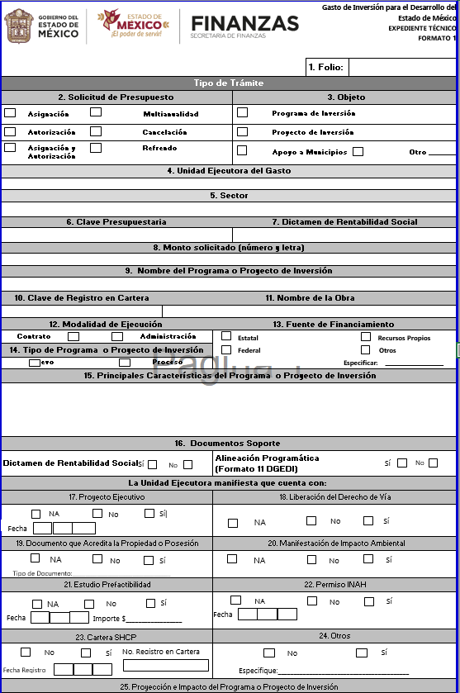
Por lo que en secuencia lógica y documental, se analiza el formato de expediente que se debe integrar a efecto de obtener el recurso del Gasto de Inversión para el Desarrollo del Estado de México.

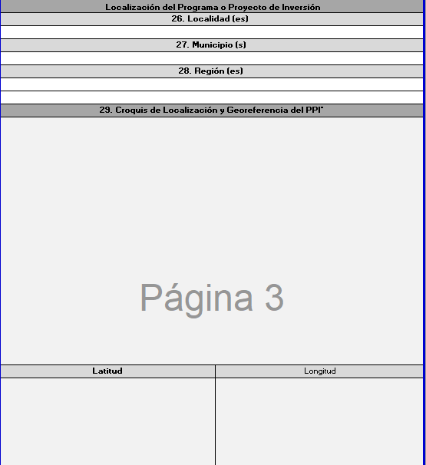
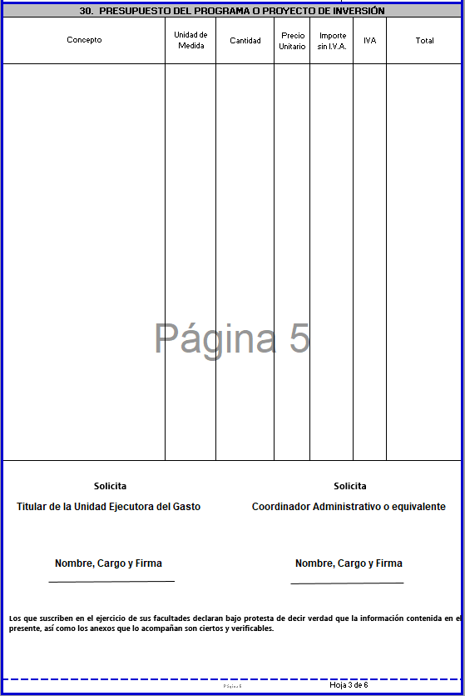

Por lo que, la carpeta, proporcionada en informe justificado, contiene los 23 expedientes técnicos de las obras solicitadas, encontrando correlación entre la descripción de la obra, localizado en el documento que proporciona el Recurrente en la etapa de manifestaciones.

Para mejor ilustración se inserta un cuadro.
 | Características de la obra | ¿proporciona el expediente técnico?
1 | Rehabilitación de Pavimento con concreto estampado en carretera estatal Tenango del Aire – Amecameca, tramo de callr Pajaritos a calle Hidalgo Sur, en la Delegación de San Mateo Tepopula, Tenango del Aire, Estado de México. | si
2 | Construcción de pavimento con concreto estampado y alumbrado público en calle 8 de septiembre, tramo: Plaza del Sol a Avenida Revolución, delegación San Mateo Tepopula, Tenango del Aire, Estado de México | si
3 | Construcción de pavimento con concreto estampado, alumbrado público y red de distribución de agua en calle del campo, tramo: de cale Matamoros a Escuela Primaria Niños Héroes. Delegación de San Juan Coxtocan, Tenango del Aire, Estado de México. | si
4 | Construcción de pavimento con concreto estampado, red sanitaria hidráulica y alumbrado público en Av. San Juan. Tramo de calle 2 de Abril a Camino Real a Santiago, Delegación de San Juan Coxtocan, del cadenamiento 0+000 al 0+220 | si
5 | Construcción de techado en área de cancha de futbol rápido y construcción de gradas con cubierta en unidad deportiva de Tenango del Aire. | si
6 | Rehabilitación con pavimento de concreto estampado en Av. Nacional, alumbrado público y red de alcantarillado sanitario; tramo de Avenida 18 de Marzo a Avenida 29 de Octubre, del cadenamiento 0+000 al 0+514.89. | si
7 | Pavimentación de concreto estampado e iluminación de calle Morelos, tramo de Avenida Hidalgo Norte a cale de la Cruz, del cadenamiento 0+000 al 00+1080, Cabecera Municipal | si
8 | Remodelación de parque recreativo en la Delegación de Santiago Tepopula. | si
9 | Construcción de pavimento con concreto estampado, alumbrado público y red sanitaria hidráulica en calle Independencia; tramo Av. del Ferrocarril Crayerhuiaiclo, del cadenamiento 0+000 al 0+39 | si
10 | Construcción de pavimento de concreto texturizado, guarniciones, banquetas en calle H. Ejército Mexicano, Delegación Santiago Tepopula, Tenango del Aire, Estado de México. | si
11 | Rehabilitación de pavimento con concreto estampado en calle 5 de febrero, tramo: de calle 8 de septiembre a calle Cayehualco. | si
12 | Pavimentación con concreto estampado y alumbrado público en cale Corregidora; tamo de cale de las Flores a calle Puerta del Campo, en la Delegación de San Mateo Tepopula. Tenango del Aire, Estado de México | si
13 | Construcción de pavimento con concreto estampado, red de distribución de agua, red de alcantarillado sanitario y alumbrado público en calle La Mora. | si
14 | Construcción de sendero seguro en carretera estatal Amecameca-Ayapango-Tenango del Aire: tramo de calle Matamoros. | si
15 | |Pavimentación con concreto estampado en calle Aldama: tramo de carretera estatal Amecameca-Ayapango Tenango del Are a calle Hidalgo, Delegación de San Juan Coxtocan, del cadenamiento 0+000 al 0+066 | si
16 | Construcción de pavimento con concreto estampado, alumbrado público y red de distribución de agua en calle Hidalgo; tramo de calle Allende a Camino Viejo en la Delegación San Juan Coxtocan, del cadenamiento 0+000 al 0+175.70 | si
17 | |Construcción de sendero seguro en carretera estatal (México-Cuautia) Juchtepec-Tepetixpa, del tramo del |cale de la Estación a Avenida 29 de Octubre, del cadenamento 0+000 al 0+0612.30, Cabecera Municipal. | si
18 | Construcción de pavimentación concreto estampado en cale Zapata, tramo: calle de la Estación a calle de La Corregidora Poniente, Cabecera Municipal, del cadenamento 0+000 al 0-097 60. | si
19 | Construcción de 3 arcos carreteros en la carretera estatal (México-Cuautla) Juchitepec-Tepetixpa y carretera estatal Amecameca-Ayapango- Tenango del Are, con instalación de cámaras avanzadas. | si
20 | Construcción de electrificación en camino viejo a Tenango en el Barrio de San Miguel cadenamiento 0+000 al 0+402. | si
21 | Construcción de electrificación en el paraje Tecorral, en la Delegación Santiago Tepopula, del cadenamiento (0+000 al 0+1200). | si
22 | Rehabilitación de caminos de saca cochera del Municipio de Tenango del Are | si
23 | Construcción de electrificación en carretera estatal (México-Cuautia) Juchitepec-Tepetixpa, en la Delegación Santiago Tepopula. | si

Finalmente es de referir que, el artículo 12 de la Ley de Transparencias y Acceso a la Información Pública del Estado de México y Municipios, establece que los sujetos obligados proporcionarán la información pública que se les requiera y esta obre en sus archivos, mismo precepto que a continuación se transcribe:

“Artículo 12. Quienes generen, recopilen, administren, manejen, procesen, archiven o conserven información pública serán responsables de la misma en los términos de las disposiciones jurídicas aplicables.

Los sujetos obligados sólo proporcionarán la información pública que se les requiera y que obre en sus archivos y en el estado en que ésta se encuentre. La obligación de proporcionar información no comprende el procesamiento de la misma, ni el presentarla conforme al interés del solicitante; no estarán obligados a generarla, resumirla, efectuar cálculos o practicar investigaciones.”

Ante ello, es de señalar que el artículo 4, párrafo segundo de la Ley de Transparencia y Acceso a la Información Pública del Estado de México y Municipios, dispone:

“Artículo 4. …
Toda la información generada, obtenida, adquirida, transformada, administrada o en posesión de los sujetos obligados es pública y accesible de manera permanente a cualquier persona, en los términos y condiciones que se establezcan en los tratados internacionales de los que el Estado mexicano sea parte, en la Ley General, la presente Ley y demás disposiciones de la materia, privilegiando el principio de máxima publicidad de la información. Solo podrá ser clasificada excepcionalmente como reservada temporalmente por razones de interés público, en los términos de las causas legítimas y estrictamente necesarias previstas por esta Ley.”

Del precepto legal invocado, se desprende, que la información generada, obtenida, adquirida, transmitida, administrada o en posesión de los Sujetos Obligados, será accesible de manera permanente a cualquier persona, privilegiando el principio de máxima publicidad de la información.

En síntesis, el derecho de acceso a la información pública se satisface en aquellos casos en que se entregue el soporte documental en que conste la información pública, asimismo, el artículo 24, de la Ley de la materia, dispone que los Sujetos Obligados sólo proporcionarán la información pública que generen, administren o posean en el ejercicio de sus atribuciones; por consiguiente, la información pública se encuentra a disposición de cualquier persona, lo que implica que es deber de los Sujetos Obligados, garantizar el derecho de acceso a la información pública.

En mérito de lo expuesto en líneas anteriores, este Instituto considera que los motivos de inconformidad planteados por la parte Recurrente resultan infundados y que derivado de las manifestaciones realizadas por el Sujeto Obligado en Informe Justificado al haberse modificado el acto que dio origen al recurso de revisión ha quedado sin materia por lo que se debe traer a colación la hipótesis III del artículo 192, en los términos siguientes;

Artículo 192. El recurso será sobreseído, en todo o en parte, cuando una vez admitido, se actualicen alguno de los siguientes supuestos:
- El recurrente se desista expresamente del recurso;
- El recurrente fallezca o, tratándose de personas jurídicas colectivas, se disuelva;
- El sujeto obligado responsable del acto lo modifique o revoque de tal manera que el recurso de revisión quede sin materia;
- Admitido el recurso de revisión, aparezca alguna causal de improcedencia en los términos de la presente Ley; y
- Cuando por cualquier motivo quede sin materia el recurso.

De lo anteriormente señalado, una vez analizada la información que proporcionó El Sujeto Obligado en Informe Justificado, se estima que esta colmó los requerimientos originales formulados por el solicitante, en donde proporcionó los documentos que colman las pretensiones del particular, consistente en los expedientes técnicos formados con motivos de las obras públicas referidas en la solicitud de información 00009/SF/IP/2026.

Por lo que mediante lo manifestado en informe justificado y archivos enviados, con fundamento en la segunda hipótesis del artículo 186 de la Ley de Transparencia y Acceso a la Información Pública del Estado de México y Municipios, se SOBRESEE el presente recurso de revisión por lo manifestado en informe justificado a la solicitud de información número 00009/SF/IP/2026, que ha sido materia del presente estudio.

Por lo antes expuesto y fundado es de resolverse y,

S E R E S U E L V E
PRIMERO. Se SOBRESEE el recurso de revisión número 01130/INFOEM/IP/RR/2026, porque al modificar la respuesta el recurso quedó sin materia conforme a lo dispuesto en el artículo 192 fracción III de la Ley de Transparencia y Acceso a la Información Pública del Estado de México y Municipios, en términos del Considerando TERCERO de la presente resolución.

SEGUNDO. Notifíquese, vía Sistema de Acceso a la Información Mexiquense (SAIMEX), la presente resolución al Titular de la Unidad de Transparencia del SUJETO OBLIGADO

TERCERO. Notifíquese a la Recurrente a través del Sistema de Acceso a la Información Mexiquense (SAIMEX), la presente resolución, y hágase de su conocimiento que en caso de considerar que la presente resolución le causa algún perjuicio, podrá interponer el juicio de amparo, en los términos de las leyes aplicables de acuerdo con lo estipulado en el artículo 196 de la Ley de Transparencia y Acceso a la Información Pública del Estado de México y Municipios.

ASÍ LO RESUELVE, POR UNANIMIDAD DE VOTOS, EL PLENO DEL INSTITUTO DE TRANSPARENCIA, ACCESO A LA INFORMACIÓN PÚBLICA Y PROTECCIÓN DE DATOS PERSONALES DEL ESTADO DE MÉXICO Y MUNICIPIOS, CONFORMADO POR LOS COMISIONADOS JOSÉ MARTÍNEZ VILCHIS, MARÍA DEL ROSARIO MEJÍA AYALA, SHARON CRISTINA MORALES MARTÍNEZ, LUIS GUSTAVO PARRA NORIEGA Y GUADALUPE RAMÍREZ PEÑA; EN LA DÉCIMA CUARTA SESIÓN ORDINARIA CELEBRADA EL VEINTIDÓS DE ABRIL DE DOS MIL VEINTISÉIS, ANTE EL SECRETARIO TÉCNICO DEL PLENO, ALEXIS TAPIA RAMÍREZ. ------------------------------------------------------------------------------------------------------------------------------------------------------------------------------------------------------------------------------------------------------------------------------------------------------------------------------------------------------------------------------------------------------------------------------------------------------------------------------------------------------------------------------------------------------------------------------------------------------------------------------------------------------------------------------------------------------------------------------------------------------------------------------------------------------------------------------------------------------------------------------------------------------------------------------------------------------------------------------------------------------------------------------------------------------------------------------------------------------------------------------------------------------------------------------------------------------------------------------------------------------------------------------------------------------------------------------------------------------------------------------------------------------------------------------------------------------------------------------------------------------------------------------------------------------------------------------------------------------------------------------------------------------------------------------------------------------------------------------------------------
CCR/

IMPROCEDENCIA Y SOBRESEIMIENTO EN EL JUICIO DE AMPARO. LAS CAUSAS PREVISTAS EN LOS ARTÍCULOS 73 Y 74 DE LA LEY DE LA MATERIA, RESPECTIVAMENTE, NO SON INCOMPATIBLES CON EL ARTÍCULO 25.1 DE LA CONVENCIÓN AMERICANA SOBRE DERECHOS HUMANOS. Del examen de compatibilidad de los artículos 73 y 74 de la Ley de Amparo con el artículo 25.1 de la Convención Americana sobre Derechos Humanos no se advierte que el derecho interno desatienda los estándares que pretenden proteger los derechos humanos en dicho tratado, por regular causas de improcedencia y sobreseimiento que impiden abordar el estudio de fondo del asunto en el juicio de amparo, en virtud de que el propósito de condicionar el acceso a los tribunales para evitar un sobrecargo de casos sin mérito, es en sí legítimo, por lo que esa compatibilidad, en cuanto a los requisitos para la admisibilidad de los recursos dependerá, en principio, de los siguientes criterios: no pueden ser irracionales ni de tal naturaleza que despojen al derecho de su esencia, ni discriminatorios y, en el caso, la razonabilidad de esas causas se justifica por la viabilidad de que una eventual sentencia concesoria tenga un ámbito de protección concreto y no entre en conflicto con el orden jurídico, no son de tal naturaleza que despojen al derecho de su esencia ni tampoco son discriminatorias, pues no existe alguna condicionante para su aplicabilidad, en función de cuestiones personales o particulares del quejoso. Por tanto, las indicadas causas de improcedencia y sobreseimiento no son incompatibles con el citado precepto 25.1, pues no impiden decidir sencilla, rápida y efectivamente sobre los derechos fundamentales reclamados como violados dentro del juicio de garantías.
https://inversionpublica.edomex.gob.mx/sites/inversionpublica.edomex.gob.mx/files/files/Reglas%20de%20Operaci%C3%B3n%20GIDEM%202026.pdf

